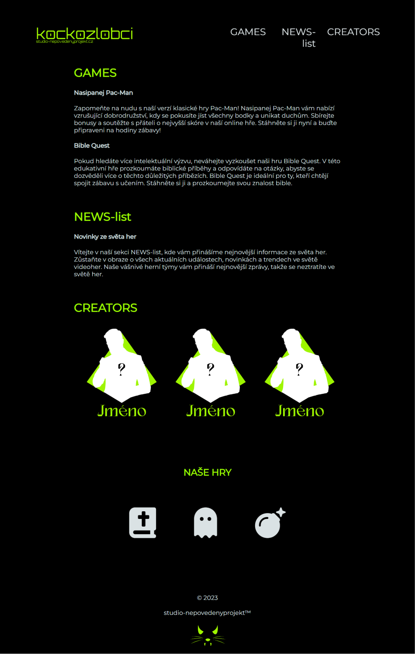

1. Abychom zhodnotili svou práci tak musíme začít od začátku. Web v podobě ve které je vychází již z minulého projektu Olivera, tím chceme naznačit že rozvržení je totožné. Ale musíme se přece jen za něco pochválit v kódu je web vice změněn. Je opravená navigační lišta, přidané odkazy pro hru, malé překvapení které se skrývá pod ikonou bomby a místo gridu je zde použito jiné rozvržení, které by podle mého (Olivera) mělo být v této situaci vhodnější.





1. Jako další věc bychom vypíchli nějaký grafický styl. Ano víme že v PVY jde o tvorbu webu, ale nějaký grafický styl do toho taky spadá tak proč se za nej

nepochválit.

1. Hry, no spíš hra je zde pod ikonou BIBLE a ne jen tak pohozená na stránce. Pokud říkáte že je hra příliš krátká tak mi osobně ji přirovnáváme k takové jednohubce. Je to malá porce ale má to tak být (a vůbec to není tím že by byl šéfkuchař nějak líny).
2. A dostáváme se k negativním sférám tohoto projektu původně zde měly být dvě hry ale kvůli její nefunkčnosti jsme ji nemohli publikovat, ALE POKUD CHCETE ASPOŇ TROCHU ZAŽÍT ATMOSFÉRU TETO HRY MŮŽETE NA WEBU KLIKNOUT NA BOMBU A UŽÍT SI JÍ PLNÝMI DOUŠKY!!!



1. Vykradli jsme nějaký kód? NE. Půjčili jsem si nějaký kód? ANO. Třeba sekvence v css která zamezuje zbarvení odkazu a svou přítomností barvu u odkazů neutralizuje jsme museli hledat na googlu. Potom jsme se inspirovali pár Indickými kolegy z YouTube a bylo hotovo.
2. Jak bychom se hodnotili. No mi osobně to vidíme něco mezi 1-2 protože zde není víc funkcí, a kód nejspíš nebude vypadat tak jak by jste ho napsal vy, ale za grafický styl a